Fysisk sikring af den interne færdsel

Første skridt i arbejdet med intern færdsel er at få den fysiske sikring på plads. Ved fysisk sikring forstås adskillelse af kørende og gående færdsel samt sikring af områder, hvor der håndteres gods i en højde over 2 m. Formålet er at forebygge ulykker, forbedre logistikken og reducere materielle skader på udstyr og inventar.

Den fysiske sikring omfatter typisk:
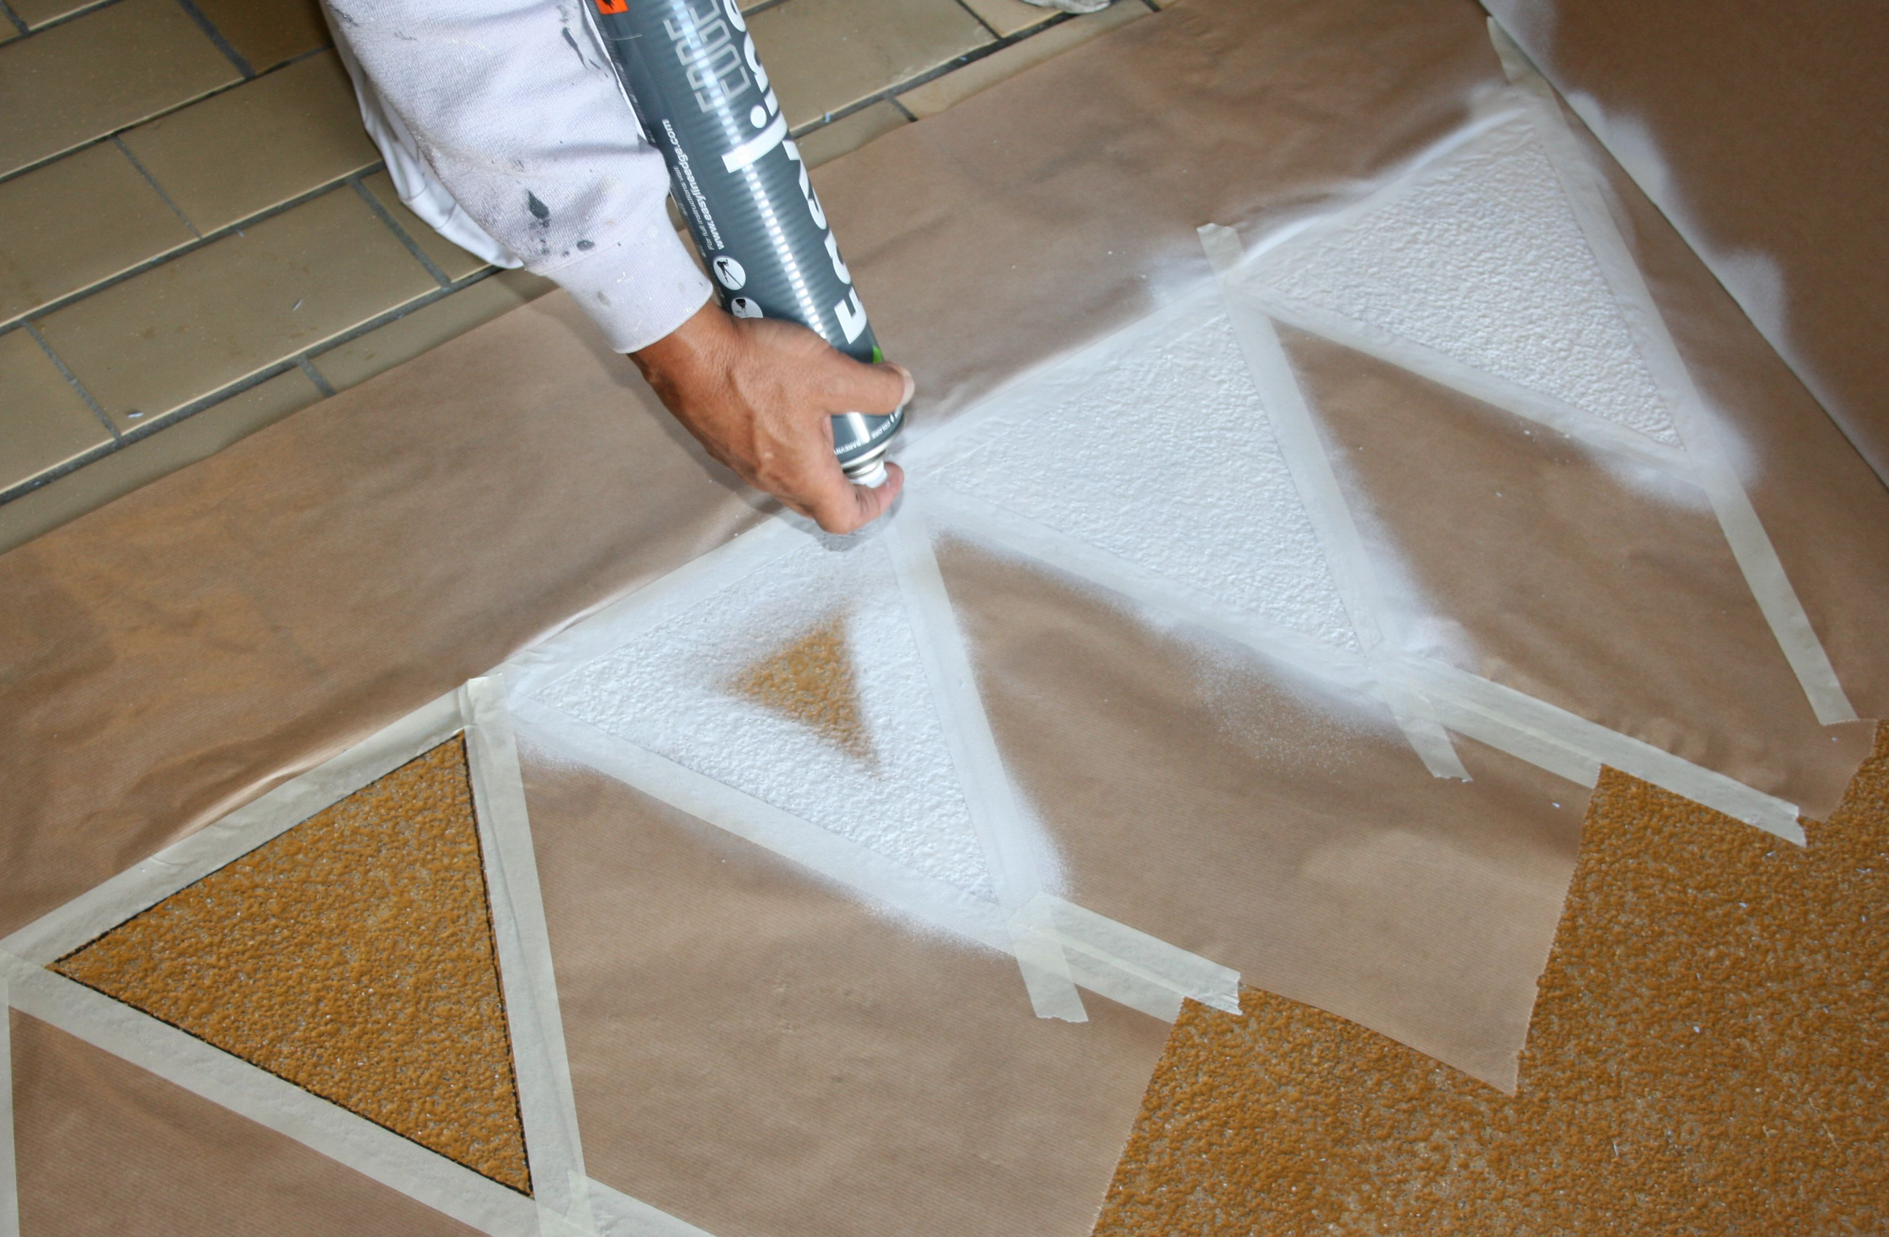
- Opstregning for adskillelse af kørende
og gående færdsel
- Opstregning, så kørende undgår kollisioner
- Opstregning af godsarealer, så oversigtsforhold er i orden
- Etablering af værn, bl.a. rækværk og pullerter
- Opsætning af skilte og spejle
- Anvendelse af lyd- og lyssignaler

Hvis I ikke har den fysiske sikring på plads eller måske er i tvivl om, hvorvidt den eksisterende sikring er tilstrækkelig eller hensigtsmæssig, så gennemgå materialerne i dette afsnit.

Her finder I metoder, værktøjer og inspiration, der kan guide jer gennem processen omkring fysisk sikring.

Afsnittet indeholder:
- Pixibog – ”regulering af den interne færdsel” - en miniguide til at få styr på den interne færdsel
- Katalog over løsninger ved intern færdsel
- Katalog over signalgivningsfarver, skilte og piktogrammer ved intern færdsel
- Skabeloner til maling af piktogrammer
- Leverandørliste over firmaer, der forhandler materialer til sikring af intern færdsel

Læs under alle omstændigheder pixibogen – ”Regulering af den interne færdsel”, da denne angiver en meget brugbar metode i arbejdet mod sikring af den interne færdsel. Metoden kan også bruges til at forbedre logistikken og dermed produktionsflowet.

CD
På den vedlagte CD i mappen ”Fysisk sikring af intern færdsel” finder I ovennævnte materiale. Fra materialet kan I kopiere skilte, piktogrammer, osv., ligesom I kan finde aktive links til forskellige firmaer og hjemmesider, der forhandler og udarbejder løsninger til intern færdsel.

